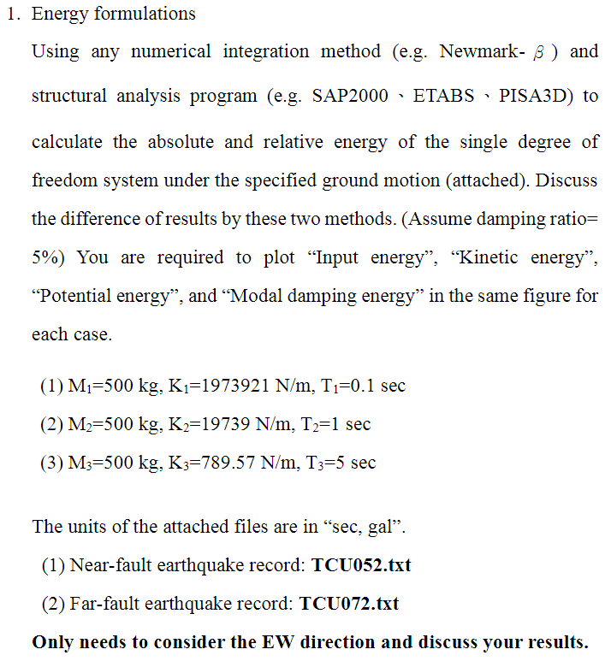

* Using $Newmark-β$ and ETABS to calculate absolute and relative energy.
* 用 matlab detrend function 先做出濾波，避免雜訊干擾。如下面四張圖所示 ( 以 TCU052, T = 0.1 為例 )，沒有濾波的為左圖，有做濾波的為右圖，可以發現，若是沒有濾波，最後的時間段雜訊干擾很大。







